**LAPORAN 1**

**KEAMANAN KOMPUTER**

Di susun oleh :

ERIK SAIFUL RIZAL (1300631030)

Tanggal, 19 Oktober



**PROGRAM STUDI MANAJEMEN INFORMATIKA D3**

**FAKULTAS TEKNIK**

**UNIVERSITAS MUHAMMADIYAH JEMBER**

**2015**

**A. TEORI**

Keamanan komputer merupakan keamanan informasi dan komunikasi yang di terapkan pada komputer dan bisa juga untuk jaringan. Keamanan komputer berfungsi untuk menolong si pengguna supaya bisa mengatasi penipuan atau mengetahui adanya usaha penipuan.

Pada penerapan Keamanan Komputer di tingkat Aplikasi terdapat Ip adress dan mac address. Ip address dan mac adress dapat diartikan sebagai suatu pengalamatan agar Aplikasi dapat mengetahui lokasi dari Jaringan komputer.

**B. PRAKTIKUM**

Di bawah ini merupakan cara untuk memperoleh atau mengenali Ip address dan Mac address dengan bahasa pemrograman java :

1. Tahap pertama sebelum memulai praktikum buka dulu program Netbeans,versi yang digunakan saat ini adalah 7.3.1.

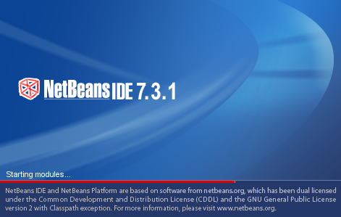

1. Buatlah sebuah project baru dengan cara sorot File pada menu atas, pilih New Project.

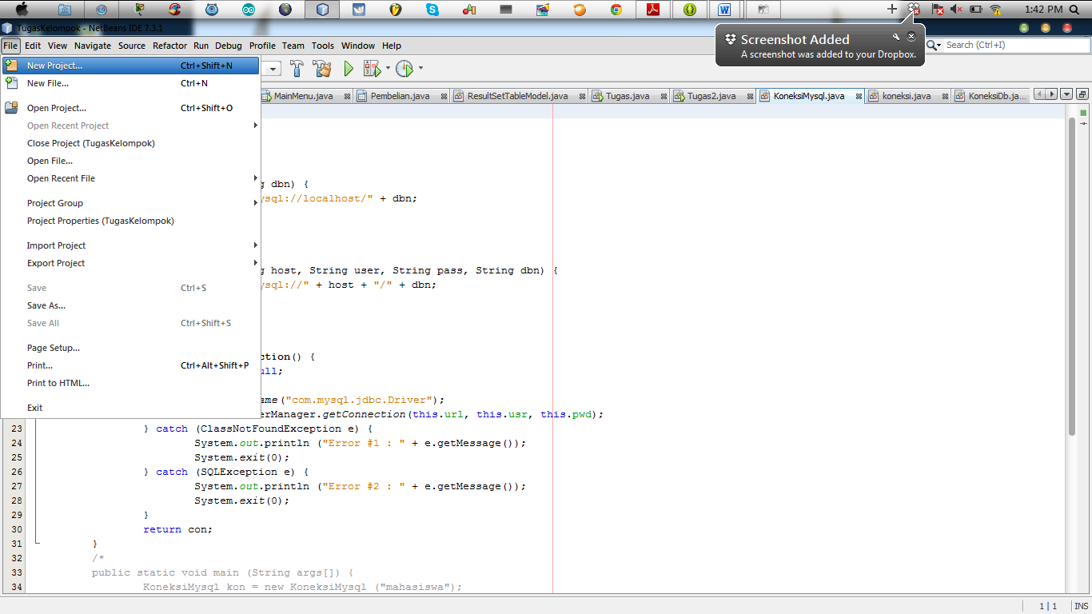

1. Kemudian akan tampil sebuah Frame, beri nama Project sesuai kebutuhan pada Project Name di sini bernama keamananKomputer,lalu klik Finish.

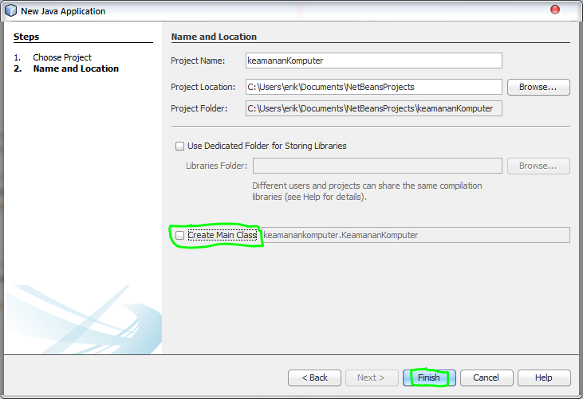

1. Setelah Project baru berhasil terbuat, maka Class Java akan dibuat, bukalah Project keamananKomputer,klik kanan pada Source Package => New => Java Class.

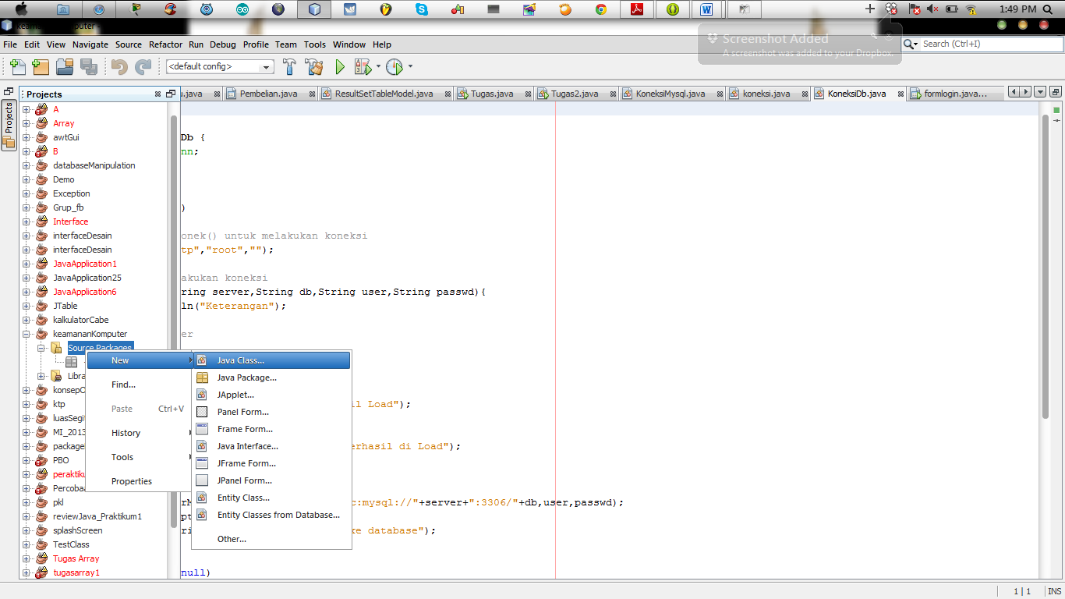

1. Cara yang sama seperti membuat Project,untuk membuat Java Class baru beri nama Class Name dengan nama Ip,kemudian klik Finish.

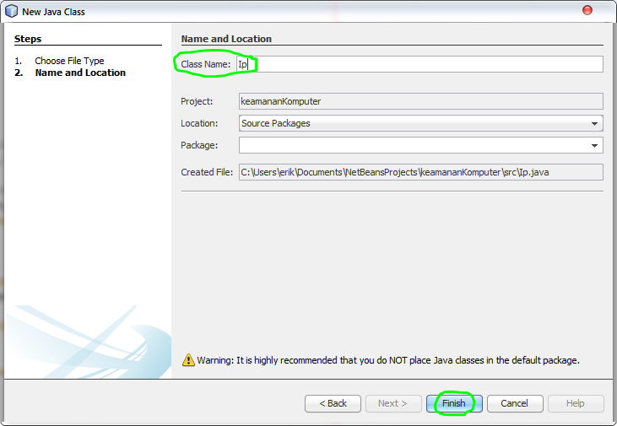

1. Berikut ini merupakan tampilan awal dari sebuah Class, ini nantinya yang akan di sisipkan Script.

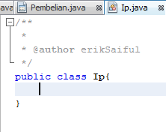

1. Setelah itu ketikkan Source code di bawah dan Compile nama mac address pada script java menggunakan Netbeans.

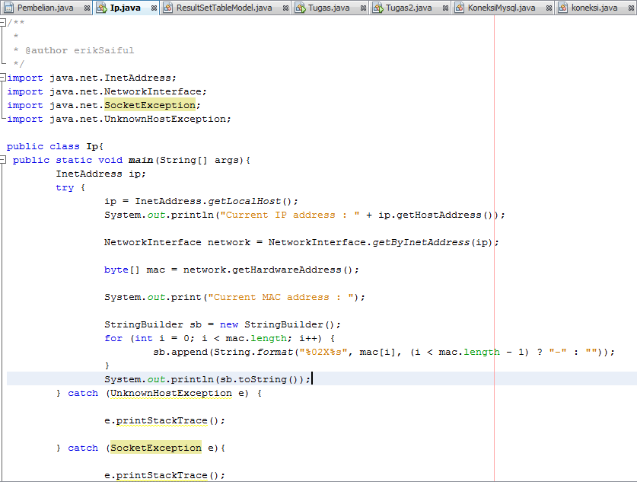

1. Terakhir jalankan atau Run project yang telah dibuat, maka Ip address serta Mac address akan didapatkan.

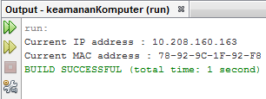

Catatan :

* NetworkInterfaceNetworkInterface.getHardwareaddress() metode ini
* Diperbolehkan untuk mengakses alamat MAC localhost, bukan host remote alamat.

